状态机图作业

题目：在图书馆中，购入的书在半个月内为新书，以后为旧书。书无论新旧，都可以向外借阅。针对上述要求建立状态机图。
在确定状态机图之前需要先确定用况模型和类图。

- 用况图
在用况中的参与者有图书馆和读者。图书馆负责对书籍的购买，借出，收回等等。读者只有借书和还书两种行为。

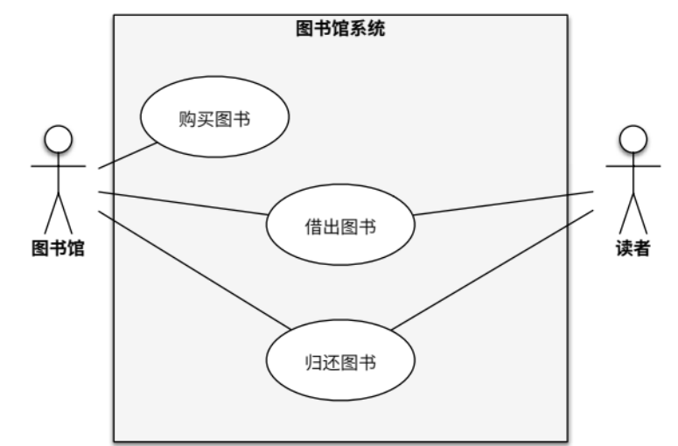
Figure 1: 用况模型
- 购买图书
描述：图书馆选购图书，并加入馆藏图书中。
参与者：图书馆
细节：
图书馆确定需要购买的书籍名称和细节
购买成功后加入馆藏图书列表
- 借出图书
描述：读者选好需要借阅的图书，办理相关手续后带出图书馆
参与者：图书馆、读者
细节：
读者在可供借阅的图书列表中选择需要借阅的图书
提交请求给图书馆
图书馆将借阅书籍标记为已借出，并且将该书放入读者借阅列表中
- 归还图书
描述：读者将书籍归还图书馆，图书馆将书籍放回书架
参与者：图书馆、读者
细节：
读者将书籍归还请求提交给图书馆
图书馆标记书籍为未借出，并从读者的借阅列表中移除

- 类图
类图中共有图书馆(Library)、书(Book)和读者(Reader)三个类。类图同时设计了三个关联：图书馆与读者之间的聚合，书和图书馆的组合，以及读者与书的组合。属性与操作在状态机图中会更详细地描述，这里不加赘述。
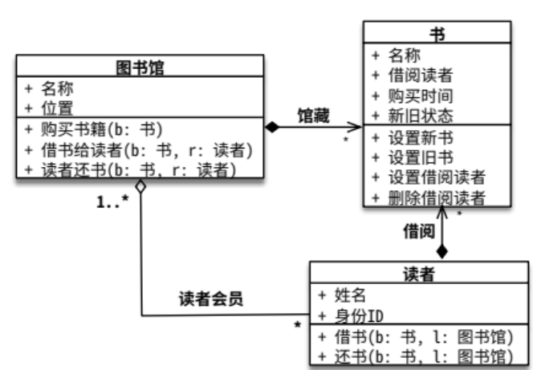
Figure 2: 类图
- 状态机图
状态机图可以用来描述书(Book)的一个对象的状态变化。根据用况描述的情况，基本有如下几种状态：
- 未购买
- 新购买
- 旧馆藏
- 借出新书
- 借出旧书
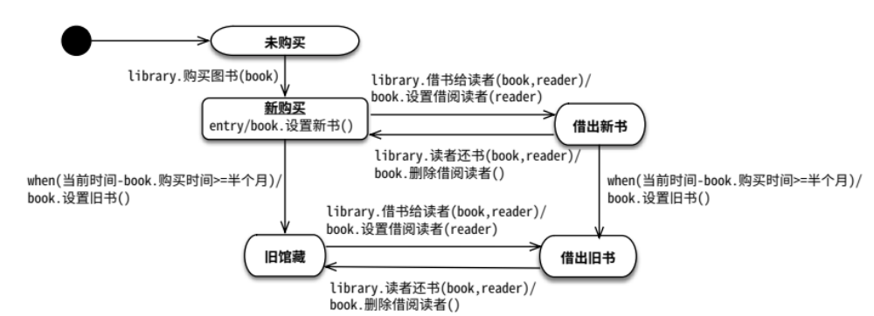
Figure 3: 状态机图
在状态机图中出现了如下几个对象：图书馆类的对象(library)，任意一个读者对象(reader)与该状态机图对应的书籍book。

状态转换基本流程如下：一本书在初始状态下为未购买，之后图书馆采购这本书，状态变为新购买。新购买的图书被读者借出后变为借出新书。新购买或者借出新书在购买时间达到半个月时分别转换为旧馆藏和借出旧书。借出新书和借出旧书在归还事件触发下分别退回新购买和旧馆藏。

